Aluno: Leonardo Dasso Migotto (tudo pode ser encontrado neste repositório do Github)
Cartão: 00325098

Nome do projeto: ldm_meiosomador

Descrição: Circuito do Meio Somador.

Símbolo:
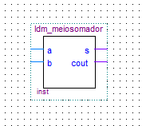

Circuito:
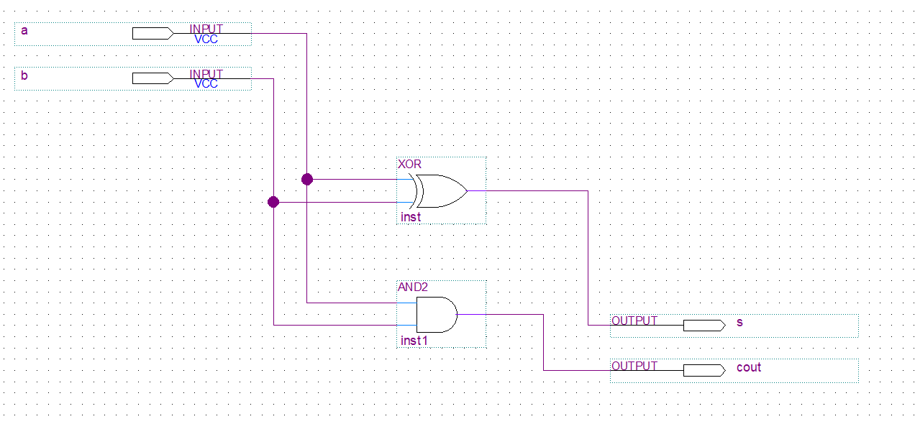

Simulação:
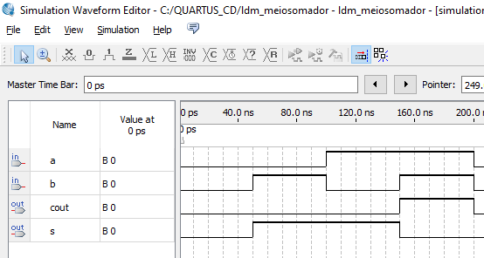
Aluno: Leonardo Dasso Migotto
Cartão: 00325098

Nome do projeto: ldm_somadorcompleto

Descrição: Circuito do Somador Completo.

Símbolo:
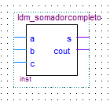

Circuito:
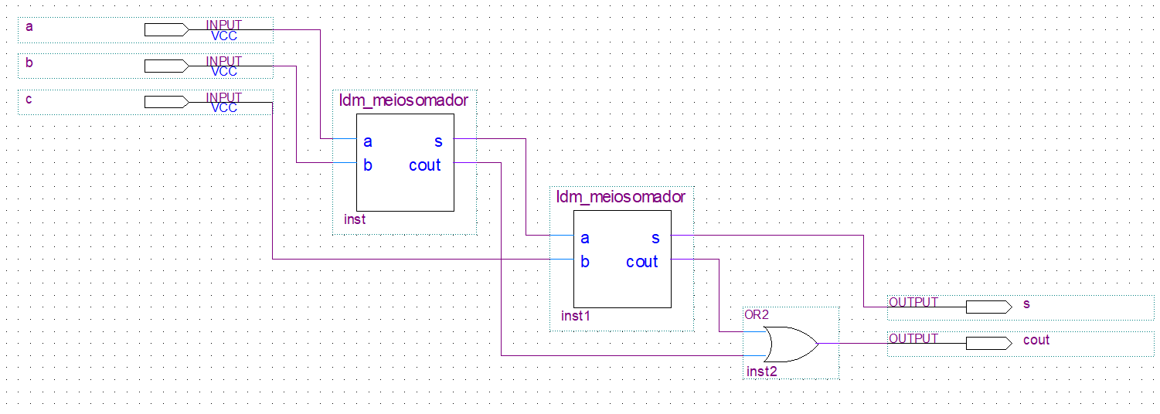

Simulação:
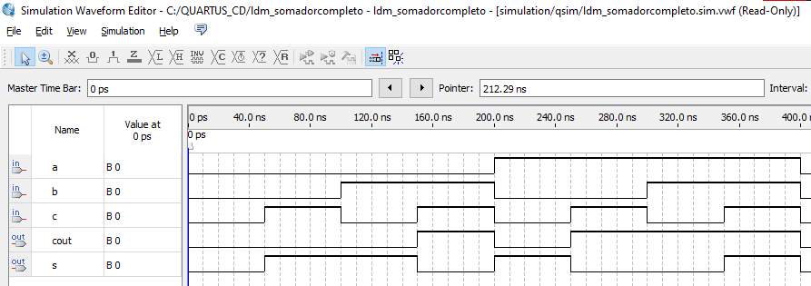
Aluno: Leonardo Dasso Migotto
Cartão: 00325098

Nome do projeto: ldm_rca

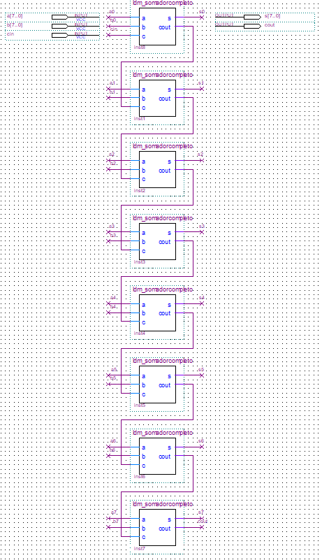
Descrição: Circuito do somador e subtrator Ripple Carry Adder.

Símbolo: Circuito:
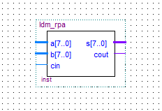

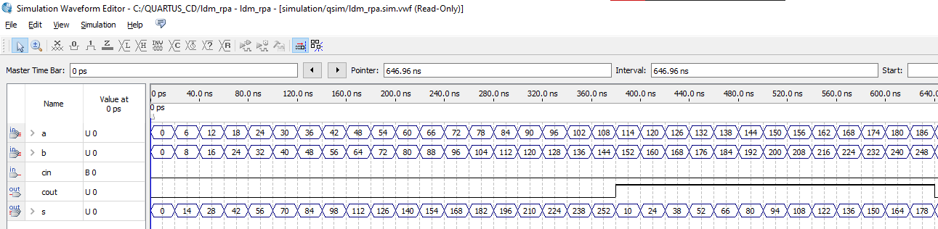

Simulação:
Aluno: Leonardo Dasso Migotto
Cartão: 00325098

Nome do projeto: ldm_decod_3x8

Descrição: Circuito do Decodificador 3x8

Símbolo:
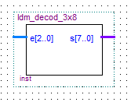

Circuito:
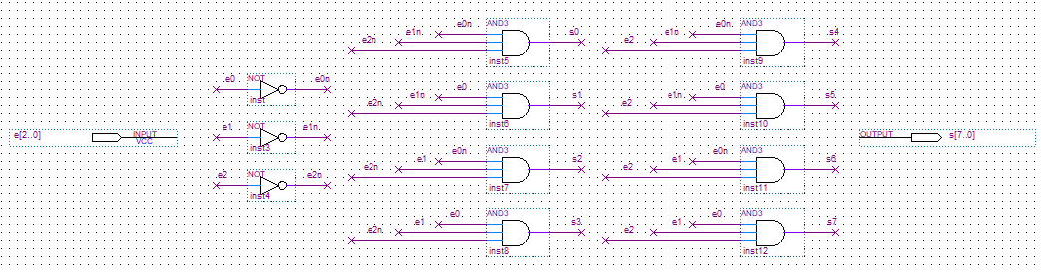

Simulação:
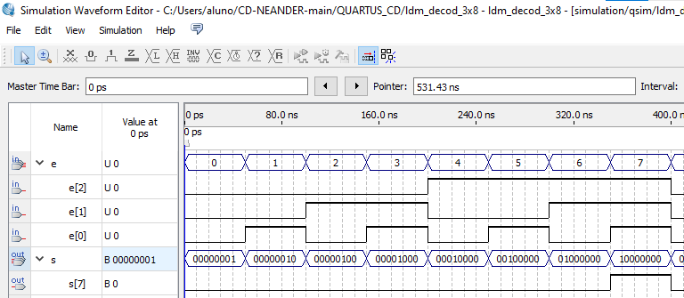
Aluno: Leonardo Dasso Migotto
Cartão: 00325098

Nome do projeto: ldm_decod_4x16

Descrição: Circuito do Decodificador 4x16

Símbolo:
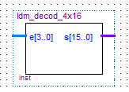
Circuito:
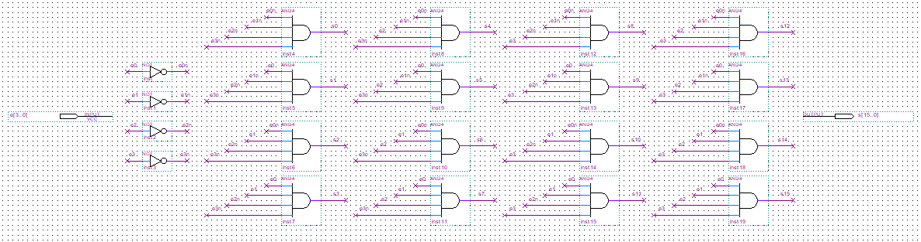
Simulação:
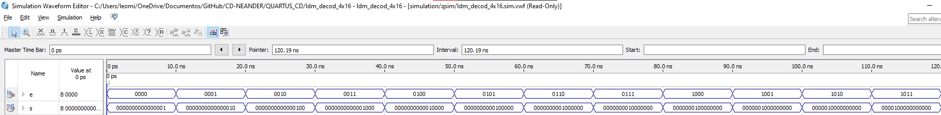
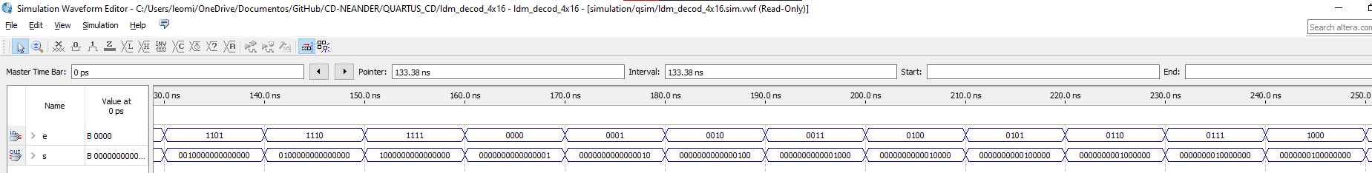
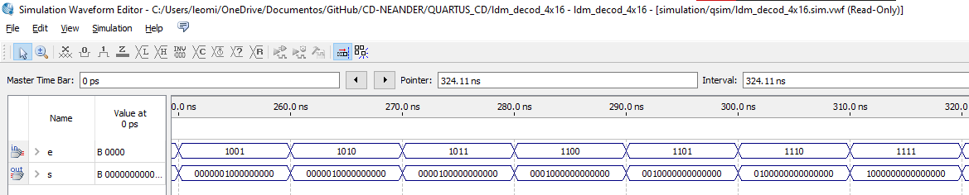

Aluno: Leonardo Dasso Migotto
Cartão: 00325098

Nome do projeto: ldm_mux_2x1_1bit

Descrição: Circuito do Multiplexador 2x1 de 1bit

Símbolo:
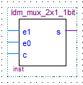
Circuito:
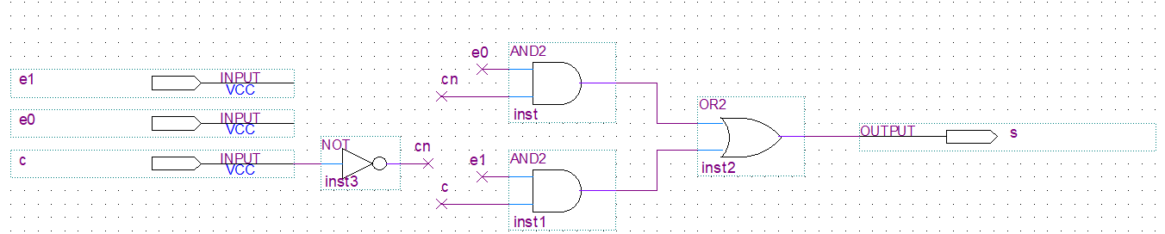
Simulação:
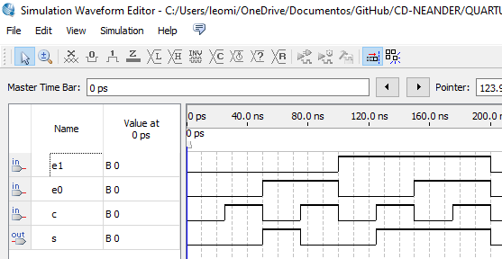

Aluno: Leonardo Dasso Migotto
Cartão: 00325098

Nome do projeto: ldm_mux_2x1_8bits

Descrição: Circuito do Multiplexador 2x1 de 8bits

Símbolo:
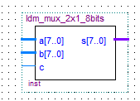
Circuito:
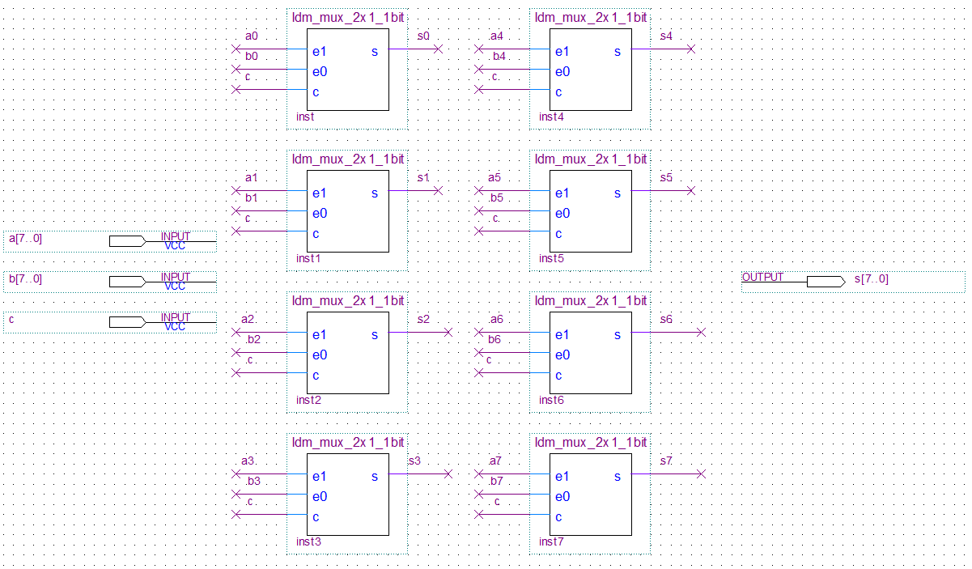
Simulação:
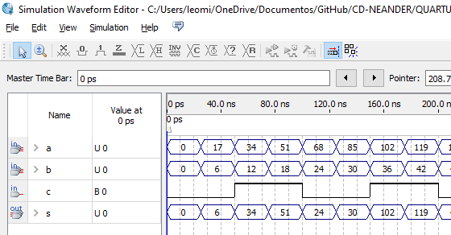

Aluno: Leonardo Dasso Migotto
Cartão: 00325098

Nome do projeto: ldm_mux_4x1_1bit

Descrição: Circuito do Multiplexador 4x1 de 1bit

Símbolo:
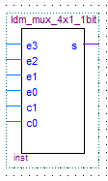
Circuito:
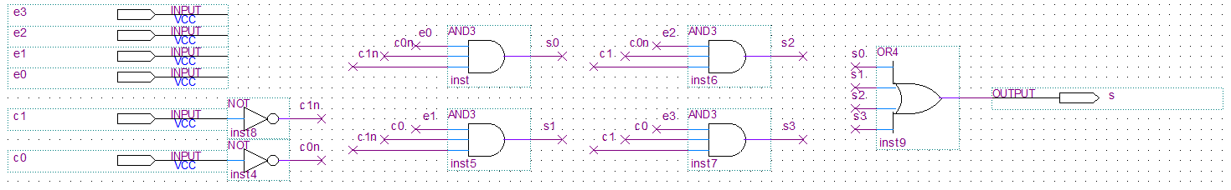
Simulação:
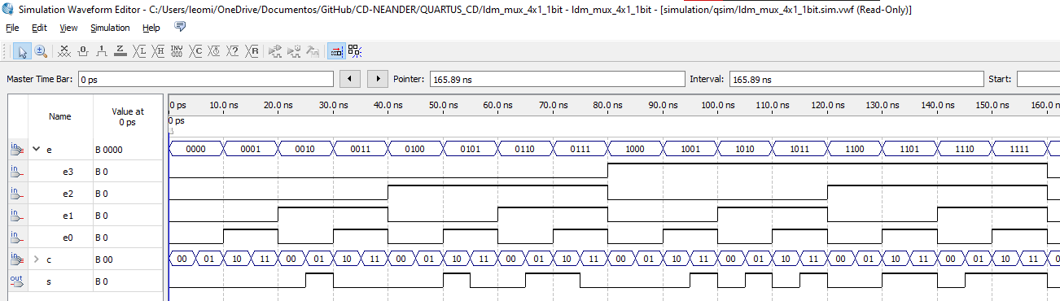

Aluno: Leonardo Dasso Migotto
Cartão: 00325098

Nome do projeto: ldm_mux_8x1_1bit

Descrição: Circuito do multiplexador 8x1 de 1 bit

Símbolo:
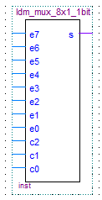
Circuito:
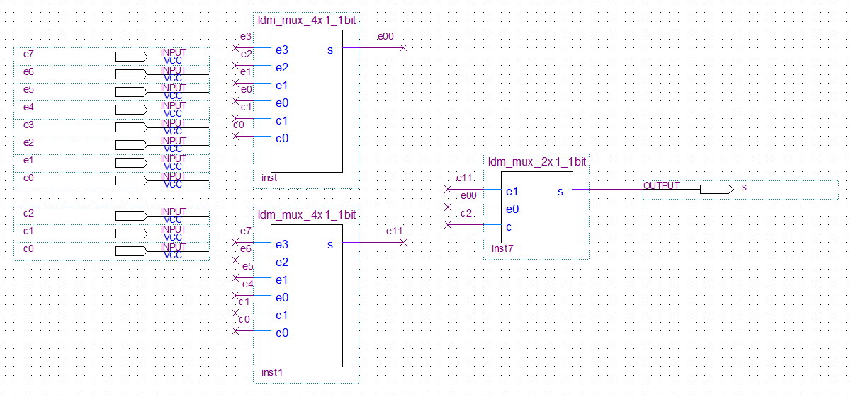
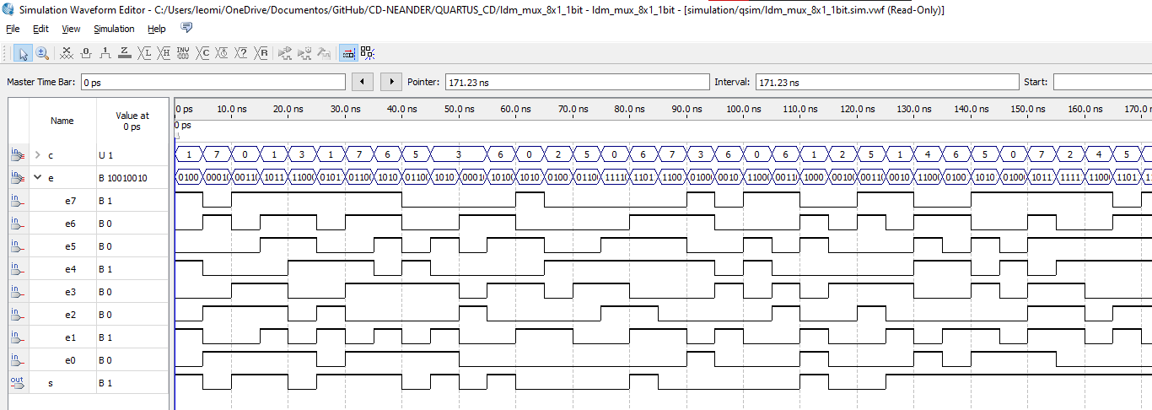
Simulação:
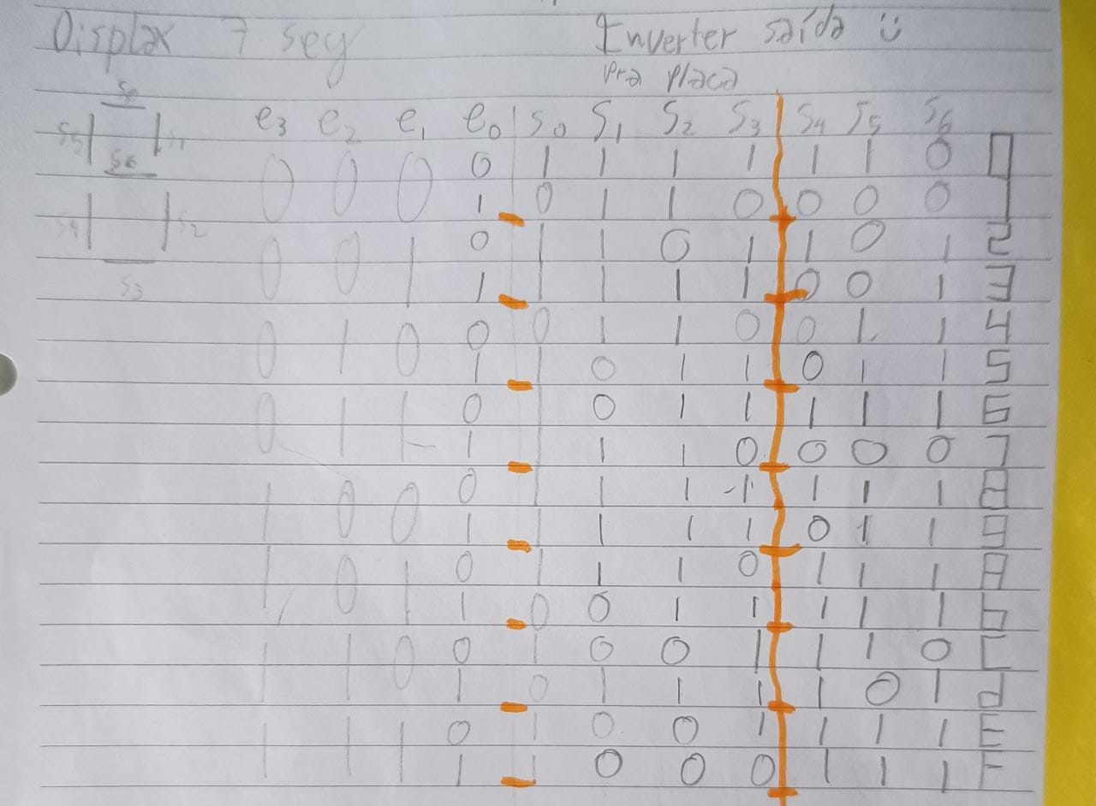
Aluno: Leonardo Dasso Migotto
Cartão: 00325098

Nome do projeto: ldm_disp_7seg

Descrição: Circuito do display de 7 segmentos

Símbolo:
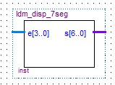
Circuito:
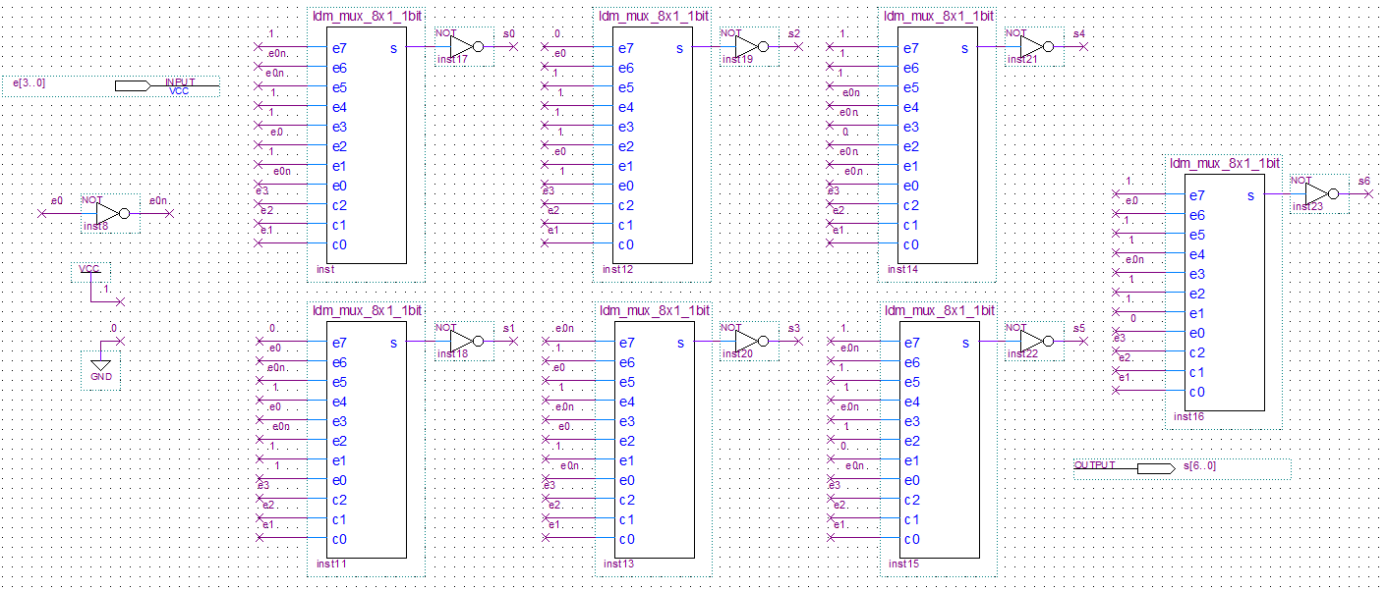
Simulação:
